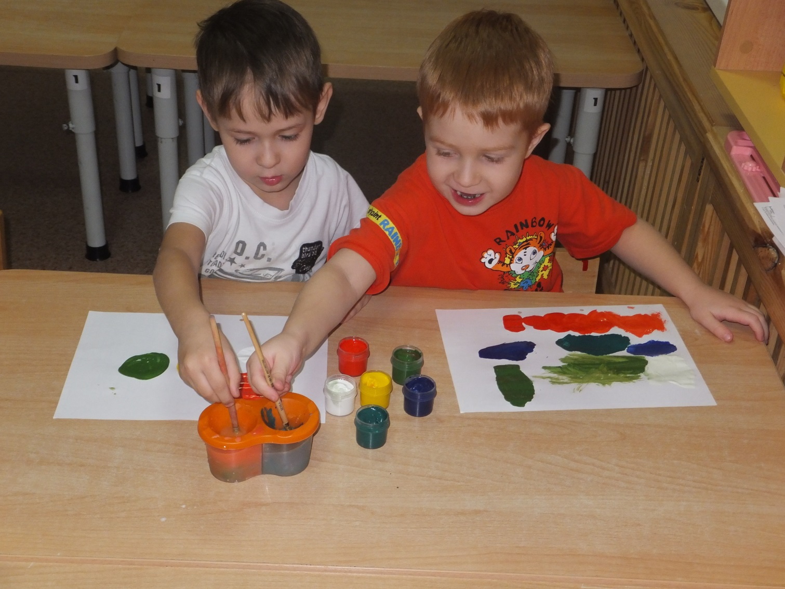

ВЛИЯНИЕ ТВОРЧЕСТВА НА РАЗВИТИЕ РЕБЕНКА
Понятие «творчество» определяется как деятельность, в результате которой ребенок создаёт новое, оригинальное, проявляя воображение, реализуя свой замысел.
Творческие способности есть у каждого ребенка. Склонность к музыке, танцам, рисованию можно наблюдать уже на ранних стадиях. Творчество позволяет ребенку выразить свои чувства, эмоции, познать новые явления, а также формировать собственный взгляд на вещи и предметы. С раннего детства нужно прививать ребенку творческое мышление. Уже в 2 года ребенок пытается чертить незамысловатые фигурки. К 3 годам малыш может отчетливо вырисовывать линии, квадратики, треугольники. В 4 года ребенок различает небо и землю, пытается нарисовать то, что он видит и понимает: собака, дом, солнце и т. д. В 5-6 лет малыш в изобразительном творчестве пытается рисовать то, что видит, при этом подключает фантазию.

Влияние художественного творчества на развитие ребенка

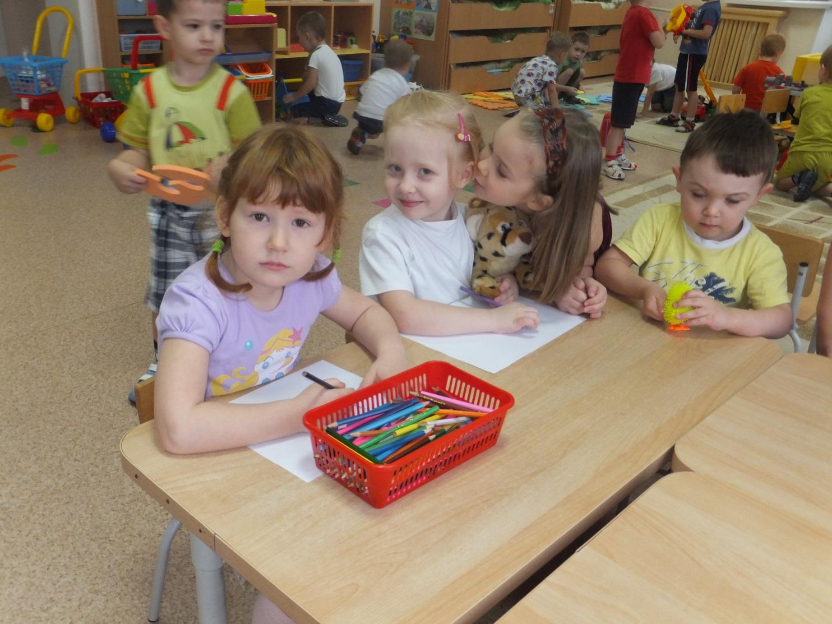
Важно помочь ребенку найти себя. Кто-то хорошо рисует, а кто-то поёт. Обратите внимание, чем нравится занимать ребенку. Когда первые несмелые «каракули» пытается выводить ребенок, похвалите его. Это дальнейшая мотивация к творчеству. Собака, котенок, попугай…. Может малыш мечтает о собаке или котенке, а вы не придали этому значение? Мечта — это форма воображения. Когда ребенок не может по каким-либо причинам получить желаемое или то, что хочет иметь в будущем, он изобразит на бумаге. Благодаря художественному творчеству у детей активно развивается воображение.
Чтобы ребенок вырос творческим человеком, родители сами должны быть в этом заинтересованы. Дайте возможность ребенку рисовать на больших листах ватмана, одобряйте любые поделки и аппликации. Даже если они сделаны не очень удачно, не выбрасывайте творения. Лучше всего будет выделить какое-нибудь место для рисунков, поделок в комнате ребенка. Так ребенок будет стремиться рисовать, лепить с каждым разом лучше. Купите ему набор фломастеров, карандашей, красок для рисования. Дети очень быстро запоминают яркие моменты в жизни, а потом стараются их воплотить в жизнь. Никогда не оценивайте старания ребенка отрицательно. Так вы снижаете его самооценку и нежелание продолжать заниматься творчеством. Влияние художественного творчества на ребенка способствует развитию трудолюбивой и разносторонней личности. Необходимо создать доброжелательную атмосферу для проявления творческих способностей. Любой вид творчества благоприятно влияет на развитие ребенка.
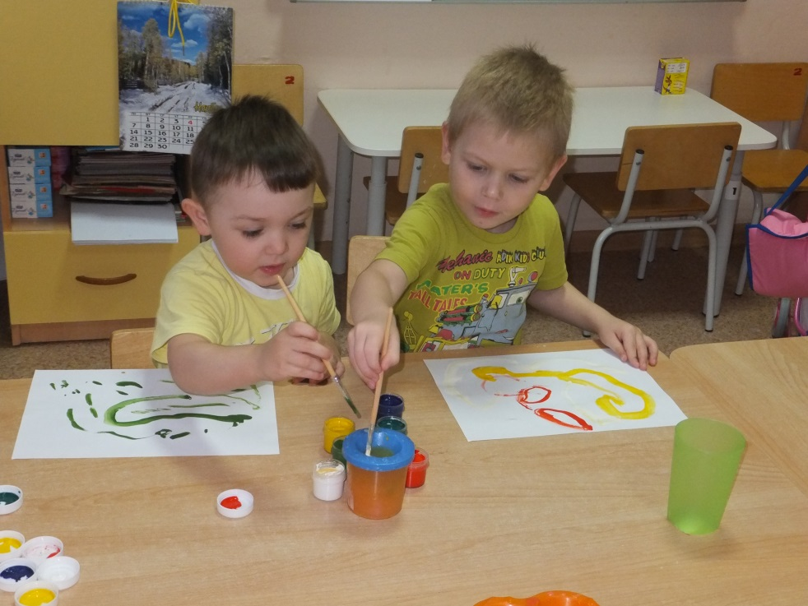

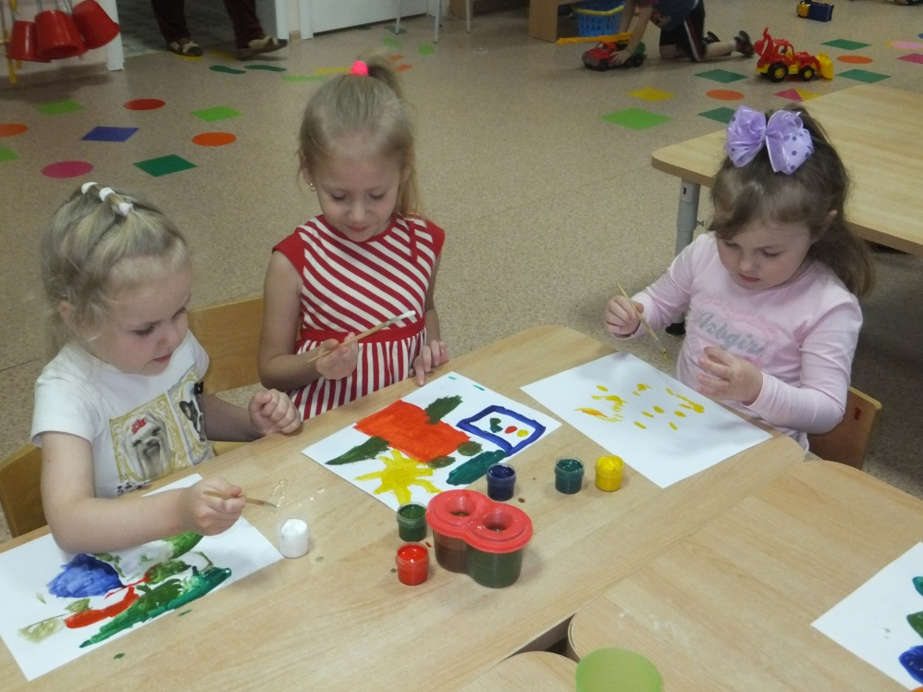
Художественное творчество для ребенка развивает воображение и умение сосредотачиваться на чем-то важном, способствует углублению знаний об окружающем мире, эмоциональному подъёму, является хорошим помощником в борьбе со стрессом. Театральное и музыкальное творчество тренирует память и мышление, улучшает координацию движения пальцев и рук, способствует преодолению страха публичных выступлений.

Влияние музыкального творчества на развитие ребенка

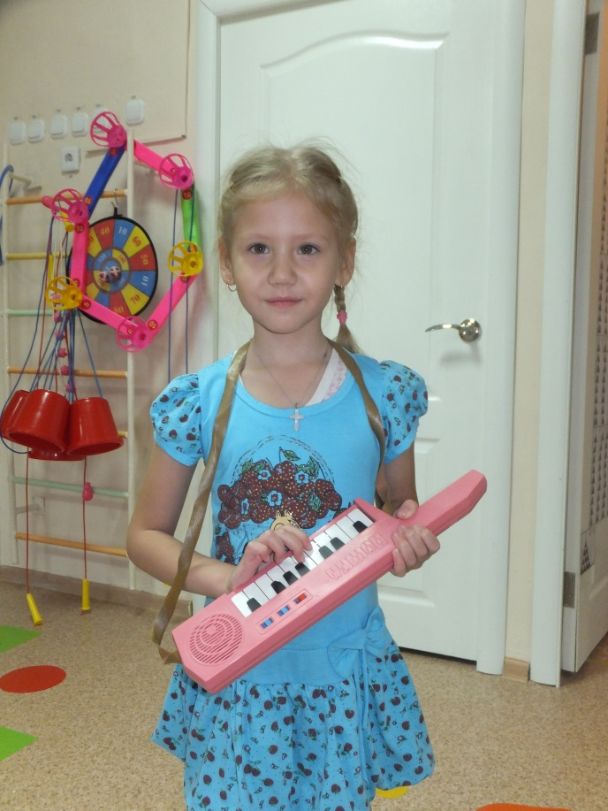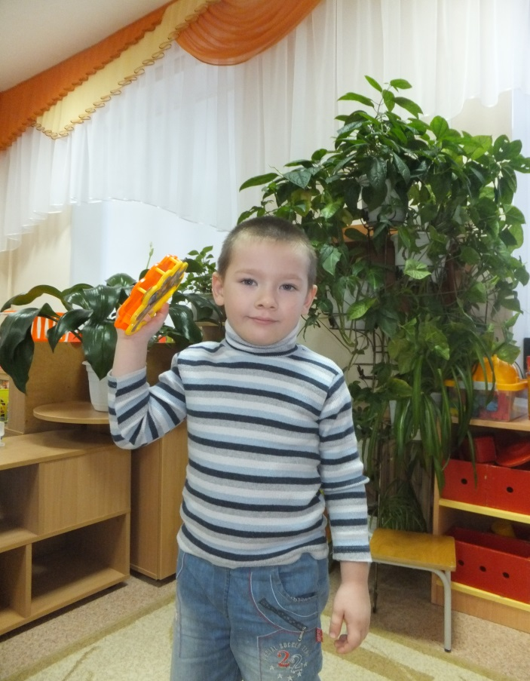

Включайте ребенку музыку просто послушать, под неё
можете выполнять какие-то движения, упражнения или утреннюю зарядку. При этом можно заметить у ребенка повышенное внимание и интерес к звучанию музыки. Ребенок с удовольствием слушает не только мамины колыбельные песни, но и сам старается что-то спеть. На этом этапе можно определить склонности к музыкальному творчеству у детей. Многие дети любят петь и танцевать в гостях, на утреннике. Так можно победить страх стеснения выступать на публике. Если заметили интерес ребенка к музыке, очень важно сохранить его. Бывает такое, что у ребенка есть все музыкальные данные, но ему не нравится заниматься музыкой. В этом случае не заставляйте его ходить в музыкальную школу, играть на фортепиано или другом инструменте. Со временем он найдет ту область искусства, которая будет ему по душе. Любое творчество воздействует на эмоции и чувства ребенка. Как художественное, так и музыкальное творчество для детей влияет на восприятие окружающего мира, а также на представления, знания о нём.
Занятия музыкой благоприятно влияют не только на взрослый, но и на детский организм. Мозг усваивает ритм мелодии, ребенок начинает произвольно двигаться под неё: притоптывать, хлопать в ладоши и т. д. Успокаивающий и расслабляющий эффект оказывает классическая музыка на ребенка. Тихому, робкому ребенку следует включить подвижную в умеренном темпе музыку. Малыш обязательно активизируется. И наоборот, энергичному и гиперактивному, включите приятную медленную музыку. Классическая музыка успокаивает, расслабляет, снимает напряжение.
Многие родители задумываются о художественном или музыкальном образовании ребенка в том случае, если ребенок действительно профессионально рисует или поет. Чтобы положить начало дальнейшему активному творческому росту, нужно прививать любовь к творчеству, начиная с раннего возраста.

